FORMULARIO SOLICITUD COMPRA AGIL
ESPECIFICACIONES TECNICAS

DATOS | DETALLE
Unidad Requirente | DIVISIÓN DE DEPORTES Y ACTIVIDAD FÍSICA
Producto/Servicio Requerido | ADQUISICIÓN DE COPAS DE PREMIACIÓN, MEDALLAS, TROFEOS INDIVIDUALES Y GALVANOS PERSONALIZADOS PARA ACTIVIDADES DEPORTIVAS UNIVERSITARIAS
Plazo máximo de entrega (días hábiles) | 5
Dirección de entrega | URUGUAY 1720 GIMNASIO OLÍMPICO
Indicar plazo de publicación para recibir cotizaciones (1 a 3 días máx.) | 2
Presupuesto estimado | $5.300.000
REQUISITOS OBLIGATORIOS PARA EVALUACION DE LA OFERTA
- Contribuyentes de impuesto de 1era. Categoría.
- Las Cotizaciones deben indicar/adjuntar el detalle de lo ofertado, cumpliendo con las Especificaciones Técnicas y Condiciones Comerciales requeridas.
- El Valor del despacho a la dirección señalada, debe estar incluido en el monto total de la oferta.
ESPECIFICACIONES TECNICAS - OBLIGATORIO
Indicar cantidad y especificaciones técnicas necesarias para asegurar la calidad del producto/servicio requerido.

Cantidad | Detalle
27  342  126  25  62 | - Copas de premiación:  Acabado dorado y plateado: 21 doradas (7 de 77 cm, 7 de 66 cm y 7 de 53 cm) y 6 plateadas (2 de 72 cm, 2 de 66 cm y 2 de 54 cm).  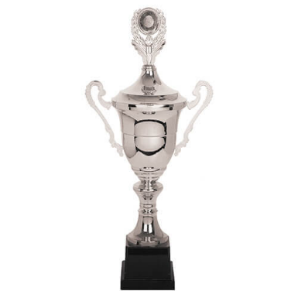    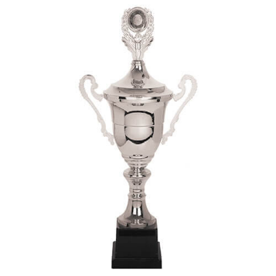  - Medallas metálicas de 70 mm:  En oro, plata y bronce; incluir logotipo UFRO a color, grabado láser de texto según disciplina y cinta.  - Medallas metálicas de 50 mm:  En oro, plata y bronce; incluir logotipo UFRO a color, grabado láser de texto según disciplina y cinta.        - Trofeos individuales:  Para categorías de fútbol, voleibol, básquetbol y mejor barra; altura referencial entre 13 y 18 cm.    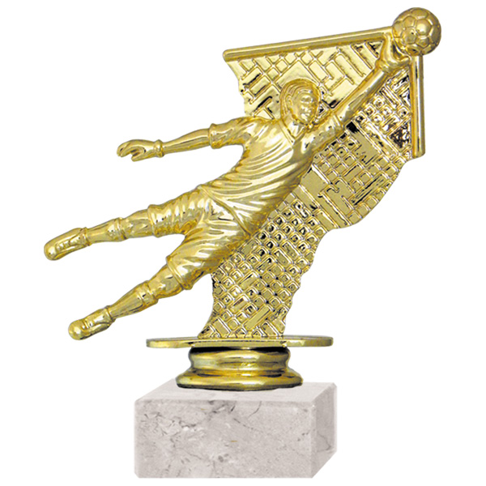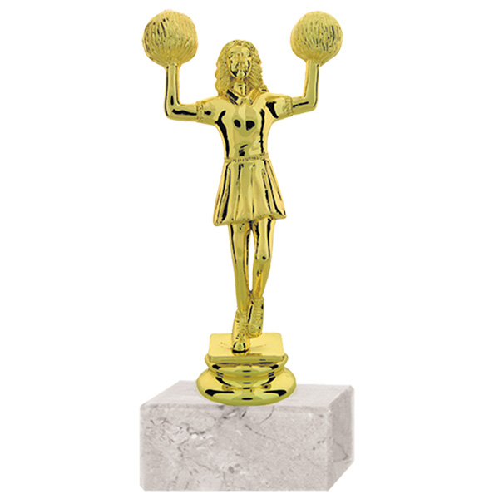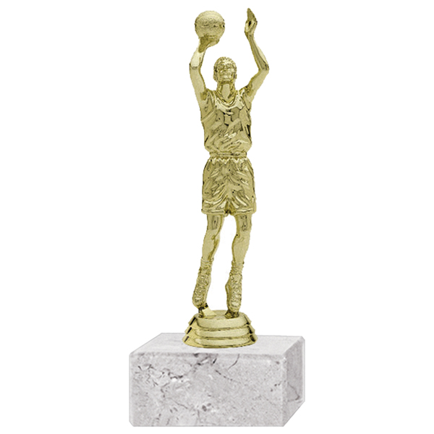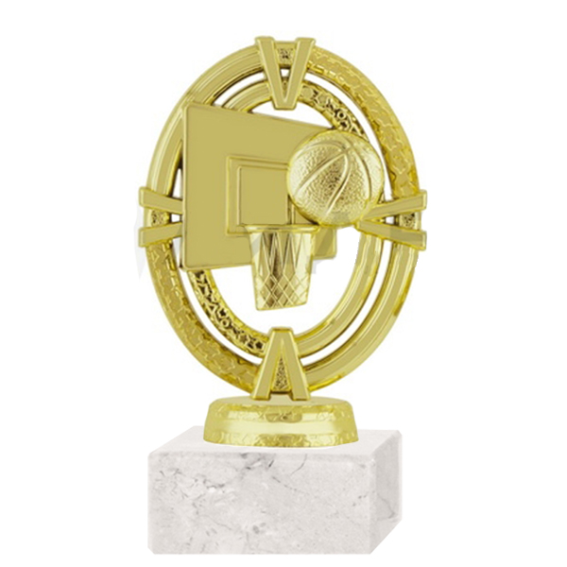  - Galvanos de madera:  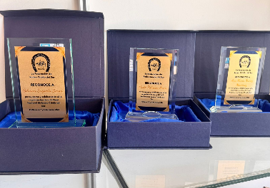  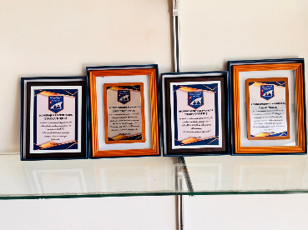  Medida de 15 × 10,5 cm; incluir caja individual y placa sublimada personalizada de 13 × 8 cm, según disciplina.  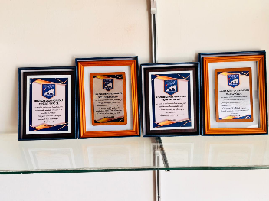
 | CUALQUIER ALUSIÓN A MARCA ES MERAMENTE REFERENCIAL, PUDIENDO OFERTARSE PRODUCTOS EQUIVALENTES QUE CUMPLAN CON LAS ESPECIFICACIONES TÉCNICAS REQUERIDAS.

OTRAS CONDICIONES COMERCIALES REQUERIDAS
- PROVEEDOR LOCAL
- DESPACHO A DOMICILIO
- VALORES INCLUYEN IVA

CRITERIO SELECCION OFERTA

SIEMPRE PREVALECERÁ LA OFERTA MÁS ECONÓMICA Y CONVENIENTE QUE CUMPLA CON LO REQUERIDO

Formalización del Contrato y Aceptación de la Orden de Compra:
El contrato se formalizará mediante la emisión de la orden de compra y la aceptación de ésta por parte del proveedor.
El proveedor deberá aceptar o rechazar la orden de compra dentro de un plazo de 48 horas desde la fecha de emisión de ésta.
En el caso de que la Orden de Compra no haya sido aceptada, la Universidad podrá solicitar su rechazo desde la plataforma de mercado público, entendiéndose definitivamente rechazada una vez transcurridas veinticuatro horas desde dicha solicitud, según lo dispuesto en el artículo 117 del Reglamento de Compras Públicas, reservándose el derecho a seleccionar otra cotización en caso de ser necesario.

Criterios de Desempate:
En caso de que dos o más cotizaciones cumplan íntegramente con los requisitos establecidos y presenten igualdad en los montos ofertados, el desempate se resolverá aplicando los siguientes criterios, en el orden de prelación indicado:
1.- Proveedor que cuente con “Sello Mujer”, verificado a través de la ficha del proveedor.
2.- En caso de persistir el empate, ya sea porque más de un proveedor cuente con “Sello Mujer” o porque ninguno disponga de dicho reconocimiento, se seleccionará aquella cotización que haya sido ingresada primero en el sistema de información.

